ChinaNet是中国电信的无线网络信号，只要你处在该网络的覆盖区内，就可以使用它，不过用的最多的还是在校学生，几乎每个大学都会覆盖这个信号。电信通常在学校推行E信客户端的上网方式，以此限制网络共享，强制一人一号。让学生很是 苦恼。很多学生就直接在网上买ChinaNet的无线账号来上网，和E信相比，价格简直太便宜了。但是在使用这个网络的过程中，我们会碰到不少问题。比如：

1.无法搜索到ChinaNet无线网络信号
2.无法成功连接到ChinaNet无线网
3.能成功连接上，显示已连接，但是网页无法弹出ChinaNet登陆网页

针对上述问题，我根据平时自己遇到的问题和网络上搜集的结论总结了一下，提出以下解决方案。照下面方法做 ，大部分都可以正常使用。

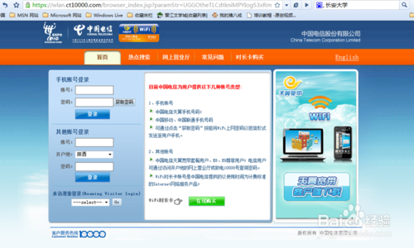
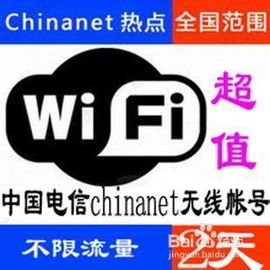

工具/原料
- 你的电脑
- ChinaNet无线信号
- 对应的无线网卡驱动

情况一：无法搜索到ChinaNet无线信号 1
首先确定你打开了无线开关，一般笔记本都有快捷键（自己情况而定），有的是硬开关（一般在指示灯下面）。如果实在不知道在哪里，可以到控制面板，windows移动中心中打开（有硬开关的除外）。打开后，如果你周围有无线信号，应该就可以在右下角的网络列表里看到了。

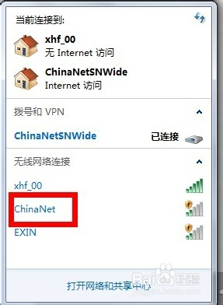
- 2

无线网卡开关无法打开，可能网卡驱动没安装或者有问题无法正常工作，建议用驱动精灵下载对应无线网卡驱动安装上即可。

- 3

系统服务 ”WLAN AutoConfig(无线局域网配置服务)“ 没有启动或者被禁用，常常出现在使用优化软件之后，这种情况可以打开 开始---控制面板---管理工具---服务，找到这个服务并右键设置为自动启动类型，保证当前处于启动状态即可。
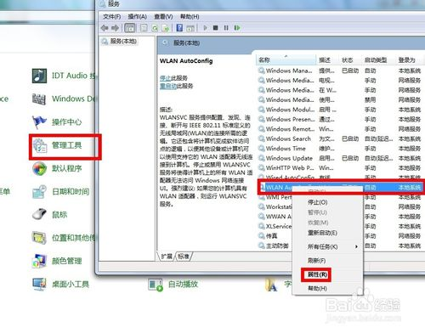
- 4
无线网卡物理损坏，这个可能性很小，如果是这样建议送修更换。

情况二：提示连接不成功，“已将连接限制为 XX”1
出现这种情况时，无线网络列表中显示的是”有限的访问权限“，就是没有正确识别出网络。
首先打开网络共享中心----更改适配器设置，找到你的无线网卡那项，然后右键---属性 ，打开Internet IPv4选项，确保里面的IP和DNS都是自动获取的（比如你之前用笔记本共享过WIFI网络给手机上网的时候可能就修改了这些参数），然后保存。再试试可能就可以了。

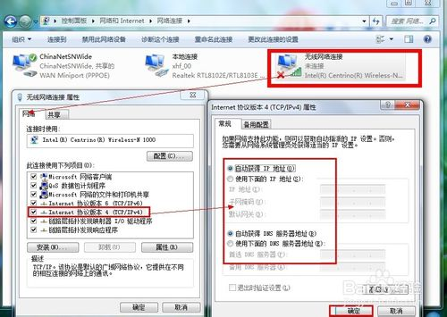
- 2

系统服务 DHCP Client（DHCP客户端服务）被禁止，禁止后无法自动获取IP和DNS,导致无法上网，除非你手动设置IP和DNS。一般建议保持该服务自动启动。打开方法和上面那个一样，开始---控制面板---管理工具---服务，找到这个服务并右键设置为自动启动类型，保证当前处于启动状态即可。
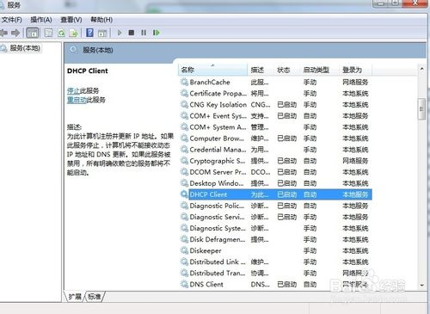
- 3

如果还不行，无限网卡驱动可能有问题，建议先到控制面板----设备管理器中卸载你的无线网卡及驱动，然后重新安装一遍驱动。有时驱动文件被修改或者破坏之后就无法正常工作了。
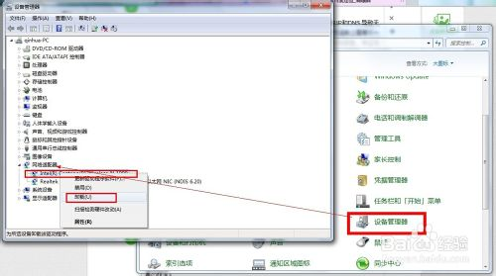
- 4

ChinaNet网络本身不稳定，这个因素导致有时可以连接成功，有时失败，这个没办法，最好在信号稳定的地方连接上网，避开大功率干扰。特别是学校的，网络发射器功率小，信号时常不稳定。

情况三：显示已连接，但是浏览器无法弹出登陆网页

首先检查你浏览器和安全软件的设置，比如弹出窗口阻止程序什么的 ，安全软件常常就有防弹出窗口的，建议先关掉这些，然后再试试。IE的设置在Internet 选项里，隐私那一项下面先关掉弹出窗口组织程序，保存退出（或者可以直接重置设置）。其他安全软件可以在木马防火墙里面设置。
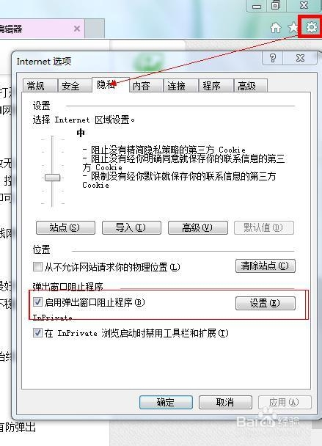
- 2

还有系统自带的防火墙有时也会组织某些通讯，也建议先关闭。方法是 开始---- 控制面板-----系统和安全，找到防火墙。关闭防火墙。再试试看。
不过就一般情况1.2两种的解决办法不见得有用。
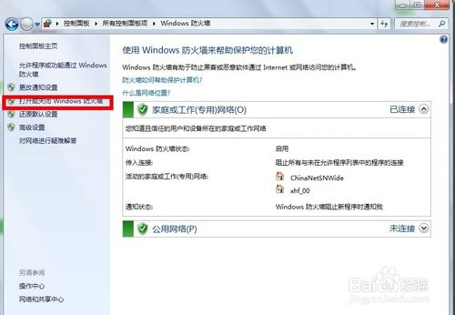
- 3

浏览器主页未设置导致打开后无法自动加载网页，直接给设置一个主页,保证每次打开浏览器都自动打开主页。
- 4

系统服务 ”IKE and AuthIP IPsec Keying Modules(IKE和AuthIP IPSec密钥服务)“被禁止或停止了，和前面两个服务开启方法一样，开始---控制面板---管理工具---服务，找到这个服务并右键设置为自动启动类型，保证当前处于启动状态即可。这个服务就是专门提供网页验证的。
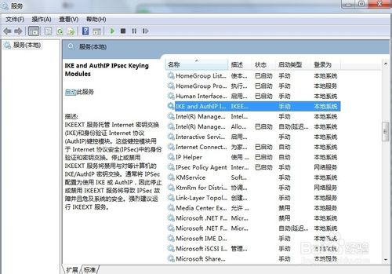
- 5

浏览器垃圾、加载项过多或者cookies长时间未清理导致网页加载缓慢。这个用优化软件清理就可以了。

- 6

系统服务 ”DNS Client(DNS客户端高速缓存服务）被禁止，禁止后打开网页会变慢哦。和上面一样，开始---控制面板---管理工具---服务，找到这个服务并右键设置为自动启动类型，保证当前处于启动状态即可。同样适用于平时用有线网络的时候网页打开慢。
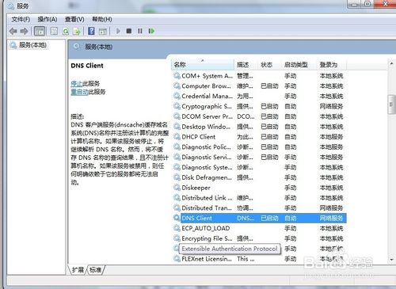
- 7

要是你之前翻过墙，可能浏览器的代理设置还没有改过来，建议直接重置Internet选项。有时网页打开异常缓慢或者直接打不开可能也是这个原因。
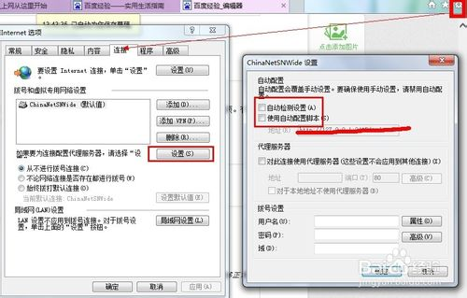
- 8
网速过慢也是可能的一点。

好了，以上就是我自己总结过来的。分的很细。 相信在经过一番折腾之后你已经能够正常使用了。
此经验同样适用于其他无线网络连接时出现的问题。O(∩_∩)O谢谢！

